La Transformée de Fourier Discrète
Pour une première approche avec les étudiants

Présentation
Ce document Word n’est pas un cours.
Il a pour objectif d’aider les collègues de Mathématiques enseignant en BTS SN dans la préparation de leur cours et de leurs feuilles d’exercices, en leur évitant d’avoir à ressaisir les formules usuelles du début du module « Transformée de Fourier Discrète », et de refaire certains schémas.
Il comporte quelques suggestions d’exercices, et indique comment obtenir de tout premiers spectres de TFD à l’aide du logiciel Scilab.
Il reprend une partie de la présentation « Introduction à la Transformée de Fourier Discrète » effectuée dans le cadre de la formation destinée aux professeurs de Mathématiques de BTS SN de l’académie de Paris, qui s’est tenue le mercredi 3 février 2016 au lycée Louis Armand.

Quelques liens :
Programme officiel de Mathématiques du BTS SN
disponible sur : http://eduscol.education.fr/maths/actualites/BTS-CCF-rectifie
Pour aller plus loin :
■ Voir le Document ressource « Transformée de Fourier Discrète avec Scilab et Xcas, Transformée en Z »
publié par l’IGEN de Mathématiques pour BTS SN
Disponible sur : http://mathematiques.acdijon.fr/spip.php?article89http://www.viaeduc.fr/
■ Rejoindre le groupe « Mathématiques en BTS SN »
sur le site collaboratif www.viaeduc.fr/ où des ressources (exercices, TD, …) sont déjà disponibles sur la TFD
Pour rejoindre ce groupe : créer un compte sur http://www.viaeduc.fr/ ; il suffit pour cela de disposer d’une adresse mail professionnelle (en .ac-academie.fr) : si problème, contacter le site de support : support@viaeduc.fr
Puis faire une demande d'adhésion au groupe « Mathématiques en BTS SN ».

Racines n-ièmes de l’unité (n entier supérieur ou égal à 2)

Définition On appelle racines n-ièmes de l’unité les nombres complexes solutions de l’équation z^{n} = 1

Suggestions d’activités
■ Demander de résoudre z² = 1
Faire placer leurs images des solutions sur le cercle trigonométrique.
■ Essayer de faire trouver les solutions de z⁴ = 1
Au besoin, indiquer que
Faire placer leurs images sur le cercle trigonométrique.
■ Demander de vérifier que si z est solution de z^{n} = 1, l’est aussi.

Propriété L’équation z^{n} = 1 admet n solutions complexes (il y a n racines n-ièmes de l’unité) :
ce sont les nombres :

Suggestions d’activités
■ Faire vérifier que l’on retrouve bien les résultats précédents pour n = 2 et n= 4.
■ Faire vérifier que les nombres ω^{k} donnés ci-dessus sont bien solutions de l’équation z^{n} = 1
■ Demander d’expliciter ces racines par exemple pour n = 3 ; n = 8.
Faire placer leurs images sur le cercle trigonométrique.

Propriété
Les images des racines n-ièmes de l’unité sont les sommets d’un polygone régulier à n côtés.

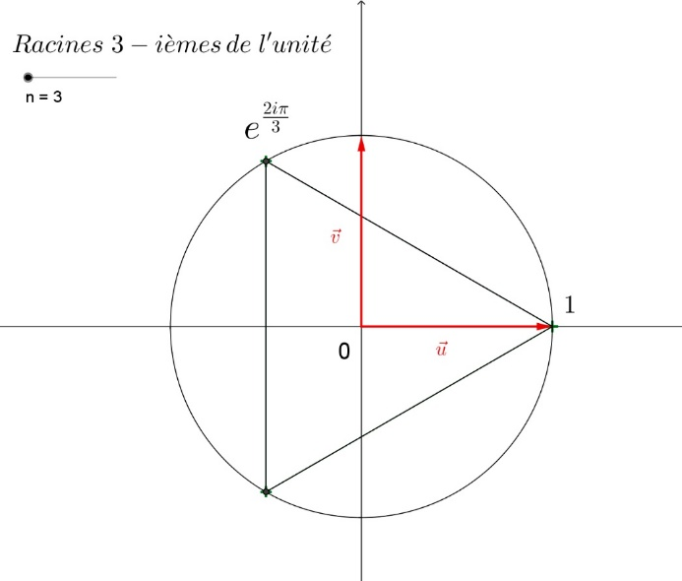
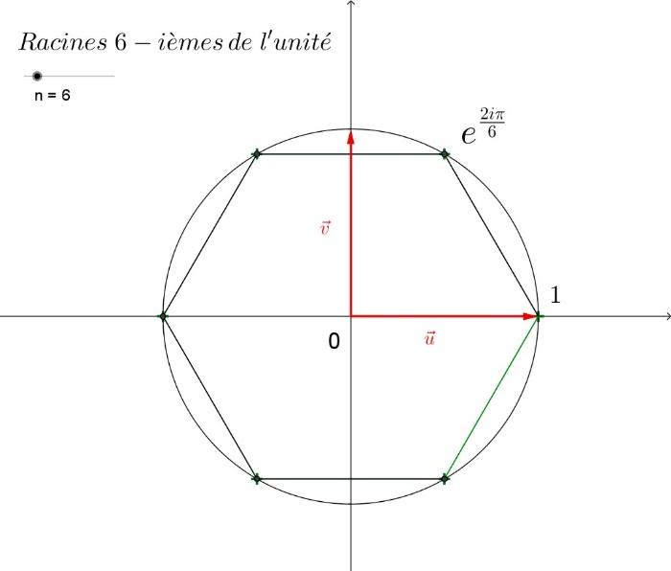

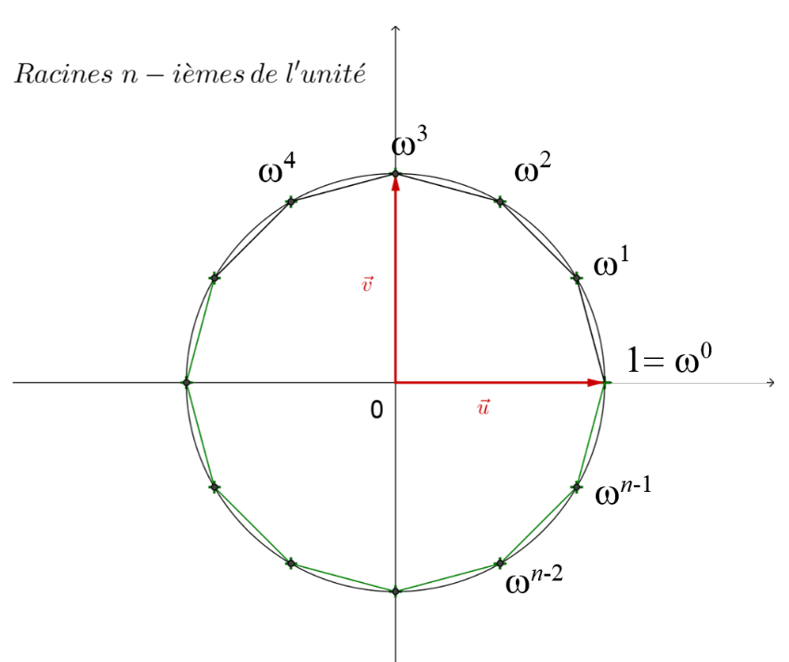

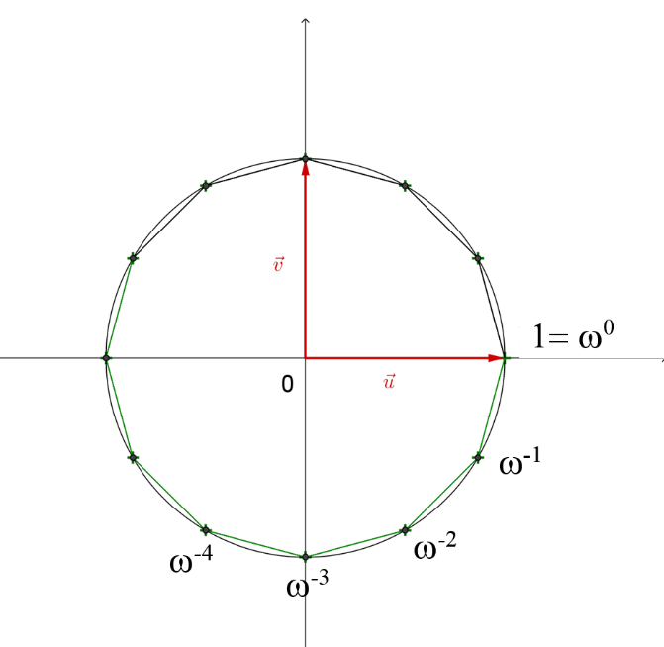

Activités utiles pour la suite

■ Faire placer des ω^{k} sur le cercle trigonométrique
mais aussi les ω^{-k} .
(demandé dans le programme officiel)

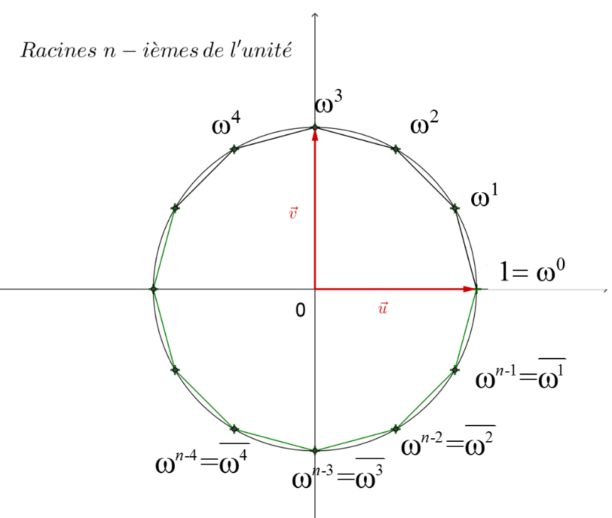
■ Faire observer que ω^{k} et ω^{n-k} sont conjugués.

En effet,

donc

La Transformée de Fourier Discrète

DOMAINE TEMPOREL DOMAINE FREQUENTIEL
discret discret
Signal échantillonné
à la fréquence Fe
Approximation du spectre

T.F.D
n Nombres réels n Nombres complexes
(on ne s’intéressera en fait qu’à leur module)
Echantillonnage du signal
■ Fréquence d’échantillonnage :
■ Période d’échantillonnage :
■ On échantillonne un signal à la fréquence Fe :

Définition La Transformée de Fourier Discrète (TFD) associe à une séquence de n nombres réels la séquence de n nombres complexes définie par,

pour tout entier p,, où (racine n^{ième} de l’unité)

Exemple Pour n = 3 :
Pour
Pour
Pour
Ce qui équivaut à l’égalité matricielle suivante :
avec ; matrice de TFD : ;
Remarque 1 Si l’on note 0, 1, 2 les numéros des colonnes et, de la même manière, 0, 1, 2 les numéros des lignes, l’exposant de ω est alors l’opposé du produit de ces deux nombres.
Remarque 2 Le logiciel Xcas numérote les colonnes et les lignes d’une matrice de cette façon.

Plus généralement Ecriture matricielle de la TFD : avec :
Sur chaque ligne : coefficients en progression géométrique

Les inverses des n racines n-ièmes de l’unité

Remarque Les matrices de TFD sont des matrices symétriques.
Suggestions d’exercices :
Exercice 1 On suppose n = 2
1. Préciser l’écriture algébrique de ω.
2. Déterminer « à la main » la matrice M de T.F.D pour n = 2
3. Vérifier votre résultat à l’aide du logiciel Xcas à l’aide de la commande :
M :=matrix(2,2,(l,c)->(-1)^(-l*c))
Réponses : ;
Exercice 2 On suppose n = 4
1. Ecrire ω sous forme exponentielle et sous forme algébrique.
2. Déterminer « à la main » la matrice M de T.F.D pour n = 4
3. Vérifier votre résultat à l’aide du logiciel Xcas
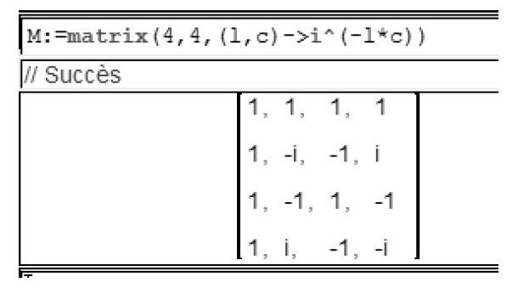
Réponses : ; avec

donc ce qu’on vérifie avec Xcas :

Premier exemple de spectre obtenu par TFD
avec n = 10 ; Fe = 200 Hz. On représentera toujours les modules des X_{k} :
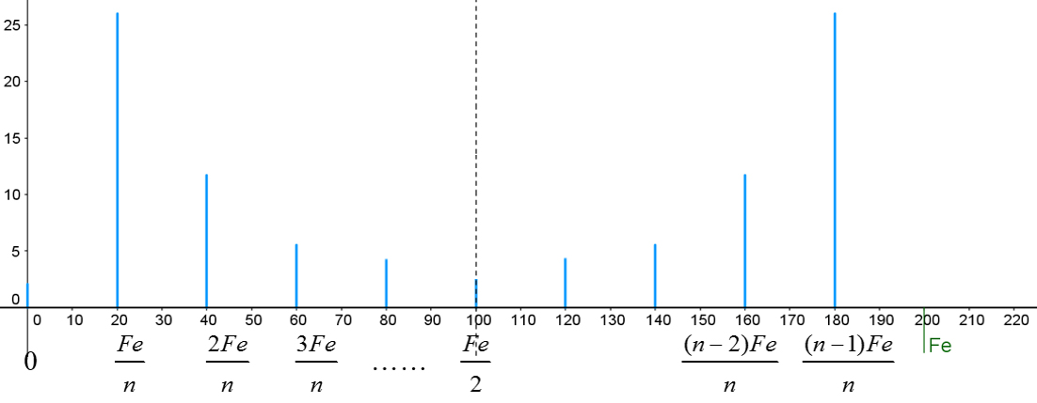

Précision fréquentielle :

Propriété Le spectre obtenu par TFD est symétrique par rapport à la valeur

En effet, on a : donc , et :
réels

X _{k} et X _{n-k} sont donc conjugués : ils ont le même module :

Propriété (admise) La première moitié de la TFD c’est-à-dire des (X₀, X₁, …, X_{n-1})
approxime le spectre du signal aux fréquences

Commentaires sur le spectre obtenu par TFD
■ La précision spectrale est égale à
Augmenter Fe en change rien à la précision spectrale,
mais permet de détecter de plus grandes fréquences (jusqu’à ).
■ Pour augmenter la précision spectrale, il est a priori nécessaire d’augmenter T,
c’est-à-dire n (augmenter le temps d’observation permet bien de détecter des fréquences plus faibles).
En fait, une technique, dite du zero-padding, permet d’augmenter la précision spectrale sans modifier T.
→ technique décrite plus loin, avec un exemple de spectre sans / avec zero padding sur Scilab

Théorème d'échantillonnage de Shannon (vu en BTS SN en Physique appliquée)
L’échantillonnage d’un signal exige une fréquence d'échantillonnage supérieure au double de la fréquence maximale présente dans ce signal.
Ceci est cohérent avec le fait que la partie « utile » du spectre ne code des fréquences que jusque .
Pour mémoire La moitié de la fréquence d'échantillonnage est appelée fréquence de Nyquist.

Lorsque cette condition de Shannon n’est pas satisfaite, on a un phénomène appelé repliement de spectre
(les fréquences lues sur le spectre ne correspondent pas aux « vraies » fréquences ).
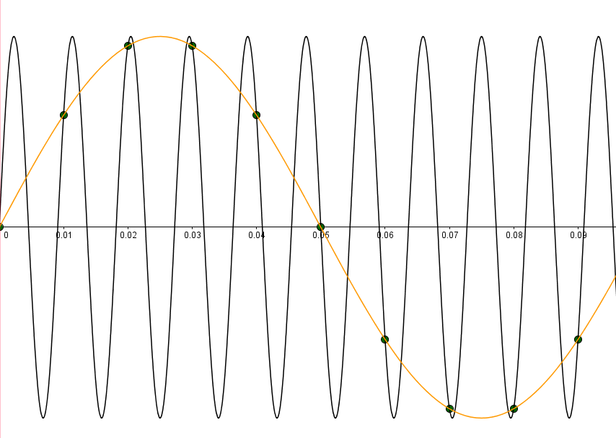
Le signal noir n’a pas été échantillonné avec une fréquence suffisante :
un autre signal, de fréquence plus faible, correspond aux mêmes échantillons.

Aide Scilab et les vecteurs

Source : document d’accompagnement IGEN « fichier ressource_tfd1_scilab officiel »
■ créer un vecteur en donnant la liste de ses composantes :
t=[1,4,7,10] donne : 1. 4. 7. 10.
■ créer un vecteur de composantes régulièrement espacées (important pour la TFD) :
t=0:0.3:2 donne : 0. 0.3 0.6 0.9 1.2 1.5 1.8
■ multiplier un vecteur par un scalaire :
v=20*t donne : 0. 6. 12. 18. 24. 30. 36.
■ « appliquer » une fonction à vecteur (important pour la TFD) :
function y=carre(x);y=x.*x;endfunction ;
carre(v)
donne : 0. 36. 144. 324. 576. 900. 1296.

Activité 1 Créer un son d’une demi-seconde simulant une note LA 440 (fréquence 440 Hz) et en représenter graphiquement le premier centième de seconde.
■ Créons le vecteur des instants d’échantillonnage :
Fe=22050;Te=1/Fe; // défintion de Fe et Te
t=0:Te:0.5-Te; // vecteur des instants d’échantillonnage (sur une demi-seconde)
ou, plus rapide : on peut créer le même vecteur à l’aide de la fonction soundsec :
t=soundsec(0.5,22050);
■ Nous pouvons maintenant créer le signal sinusoïdal (son pur) de fréquence 440 Hz :
s=sin(440*2*%pi*t); // vecteur du signal sinusoïdal de fréquence 440 Hz échantillonné à 22050 Hz
■ Traçons le premier centième de seconde du signal échantillonné
Un centième de seconde, à 22050 Hz, représente 220 points d’échantillonnage :
plot(s(1:220))

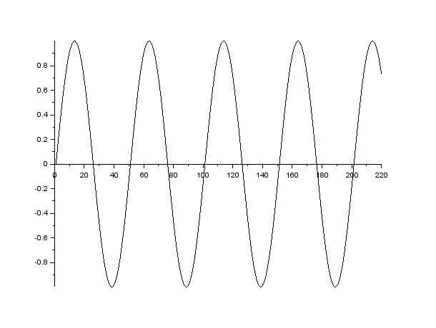
On obtient la « courbe » ci-dessous (ce n’est pas - en toute rigueur - la « courbe » de la fonction sinus d’origine, mais une ligne brisée passant par les points issus de l’échantillonnage) : Pour « voir » les points d’échantillonnage on peut imposer un affichage de « marqueurs », par exemple :

On peut visualiser les points d’échantillonnage en imposant un affichage
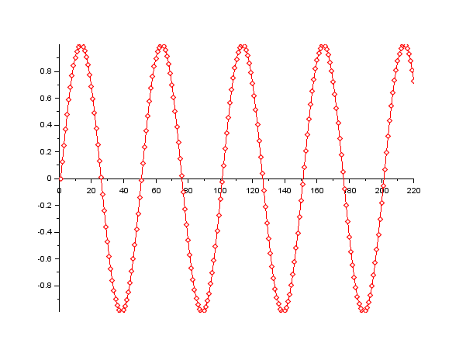
de « marqueurs », par exemple :
plot(s(1:220),'r-d')

On peut écouter le son généré :
playsnd(s)
Voir les suggestions du document d’accompagnement pour obtenir un son du LA plus « riche » et pour travailler à partir d’un fichier sonore (joint) plus élaboré.

Deuxième exemple de spectre avec Scilab

On numérise le signal le signal s(t)=4sin(2pi*50*t)

à une fréquence Fe=200 Hz pendant un temps T=0,06 s

Fe=200 ; Te=1/Fe;
t=0:Te:0.06-Te ; // vecteur des instants d’échantillonnage
s=4*sin(50*2*%pi*t) ; // vecteur échantillon
N=size(t,'c'); //Nombre d’echantillons (taille du vecteur)
fr=(0:1:(N-1))*Fe/N; // fréquences échantillonnées de la TFD
y=abs(fft(s)); // calcul de la TFD
plot2d3(fr,y) // représentation graphique bâtons de la TFD

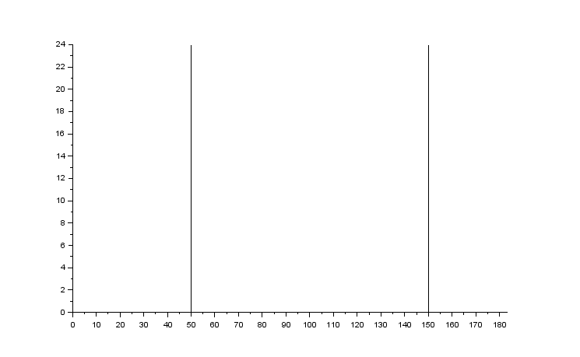

On obtient le spectre suivant :

La technique du zero padding
La technique de « remplissage par des zéros » (zero padding) consiste à ajouter aux N échantillons du signal échantillonné une séquence de M valeurs nulles afin d’obtenir un plus grand nombre de points de fréquence.
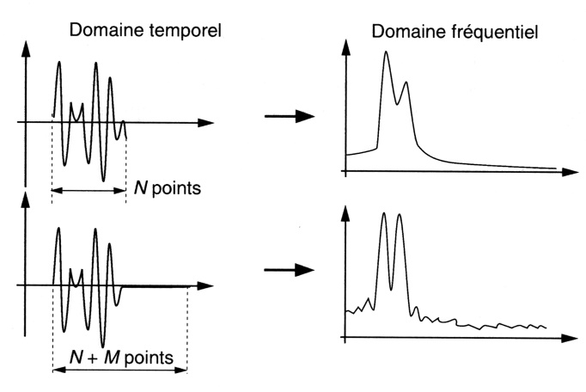
Le pas d’échantillonnage fréquentiel passe de à .

La figure ci-contre illustre
l’amélioration obtenue
sur le spectre calculé
grâce à la technique du zero padding :

Troisième exemple de spectre avec Scilab
Tracé 1 Sans zero padding

On numérise le signal le signal s(t)=4sin(*2pi*440*t)+4sin(2pi*523*t)

à une fréquence Fe=2000 Hz pendant un temps T=0,02 s

Fe=2000 ; Te=1/Fe;
t=0:Te:0.02-Te ; // vecteur des instants d’échantillonnage
s=4*sin(440*2*%pi*t)+ 4*sin(523*2*%pi*t) ; // vecteur échantillon
N=size(t,'c'); //Nombre d’echantillons (taille du vecteur)
Grads=(0:1:(N-1))*Te; // graduations signal échantillonné (instants des échantillons)
xsetech([0,0,1,1/2]); plot(Grads,s) // représentation graphique signal échantillonné
Gradf=(0:1:(N-1))*Fe/N; // graduations spectre (fréquences échantillonnées)
y=abs(fft(s)); // calcul de la TFD
xsetech([0,1/2,1,1/2]);plot(Gradf,y) // représentation graphique spectre

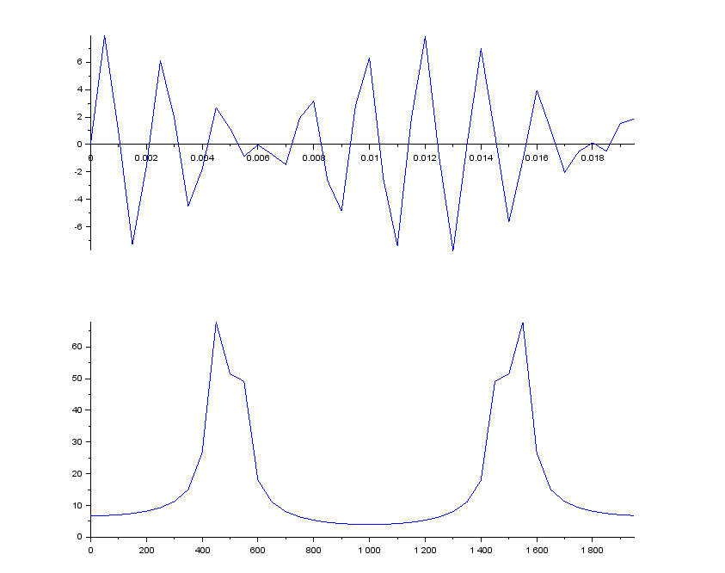
Les commandes xsetech permettent d’effectuer les deux tracés dans la moitié haute / la moitié basse de la console graphique

Tracé 1 : on ne distingue pas
les pics attendus à 440 Hz et 523 Hz :

Tracé 2 Avec zero padding On ajoute M=60 zéros au signal traité avant de faire la FFT :
Deux commandes Scilab utiles pour le zéro padding :
zeros(l,c) permet de créer une matrice nulle de l lignes et c colonnes.
Concaténation de vecteurs (« mise bout à bout » de deux vecteurs) :
v1=[1,2,3];v2=[0,4];v=[v1,v2] zeros(l,c)
donne : 1. 2. 3. 0. 4.
Concaténation de vecteurs (« mise bout à bout » de deux vecteurs) :
on crée un nouveau vecteur formé des deux vecteurs à la suite.

Fe=2000 ; Te=1/Fe;
t=0:Te:0.02-Te ; // vecteur des instants d’échantillonnage
s=4*sin(440*2*%pi*t)+ 4*sin(523*2*%pi*t) ; // vecteur échantillon
N=size(t,'c'); //Nombre d’echantillons du signal
Grads=(0:1:(N-1))*Te; // graduations courbe - signal échantillonné
xsetech([0,0,1,1/2]); plot(Grads,s) // représentation graphique signal
M=60 ; // Nombre de zéros ajoutés
z=zeros(1,M) ; // crée un vecteur de M zéros
s1=[s,z] ; // ajoute M zéros au vecteur s
Gradf=(0:1:(N+M-1))*Fe/(N+M); // graduations spectre - fréquences échantillonnées de la TFD
y=abs(fft(s1)); // calcul de la TFD
xsetech([0,1/2,1,1/2]);plot(Gradf,y) // représentation graphique spectre

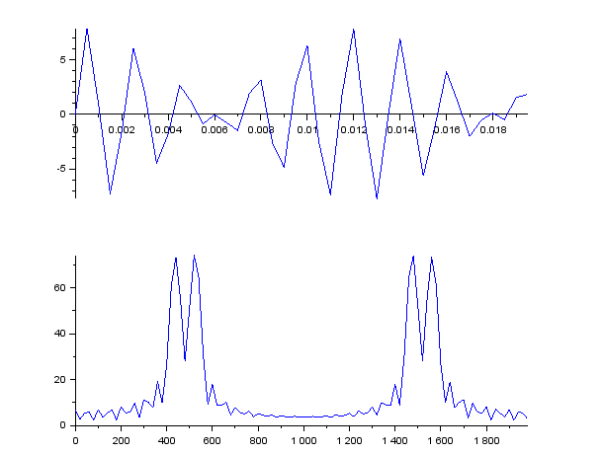

Propriétés de la TFD

Propriété La TFD est linéaire :
■ La TFD d’une somme est égale à la somme des TFD
■ pour tout réel λ réel,

En notant M la matrice de TFD et ,
et

Propriété On peut retrouver les échantillons du signal original à partir de sa TFD
(ce qui revient à dire que la matrice de TFD M est inversible) : Si, alors

en notant ; ;

Expression de la « matrice de TFD inverse » d’ordre n :

Propriété Formule de Bessel - Parseval :

Admise, et à faire vérifier sur logiciel à partir d’un exemple.
Exprime l’égalité de l’énergie du signal, écrite sur une représentation temporelle, et
sur une représentation spectrale.

Complément

La Transformation de Fourier rapide ou Fast Fourier Transform (FFT) :
La FFT est un algorithme de calcul exact et rapide de la TFD, qui permet de réduire notablement le
nombre d’opérations nécessaires pour calculer une TFD .
Cet algorithme a fait l’objet en 1965 d’un article publié par James Cooley (IBM) et John Tukey (Bell).
Cet article a entraîné l’adoption massive de cette méthode en traitement du signal (communications, sons, images, radar,….) . TFD est très importante également pour les algorithmes de compression des données :
(par exemple à la base des techniques ayant débouché sur le format d'image JPEG en 1991).
Remarque Sur les analyseurs de spectre numériques, la touche TFD est nommée en général FFT.

